第19届杭州亚运会中考考点汇总

01

简介
1.杭州第19届亚运会（The 19th Asian Games）又称“2022年杭州亚运会”
2.中国第三次举办亚运会——亚洲最高规格的国际综合性体育赛事
（1）1990年北京亚运会
（2）2010年广州亚运会
3.举办时间：2023年9月23日 至 2023年10月8日
4.举办地点：中国浙江省杭州市（总）、宁波市、温州市、绍兴市、金华市、湖州市
5.办会理念：绿色、智能、节俭、文明
6.定位：中国新时代·杭州新亚运
7.目标：中国特色、亚洲风采、精彩纷呈，
8.办赛原则：杭州为主、全省共享
9.2020年12月，第39届亚奥理事会全体会议宣布在保持40个大项不变的前提下，增设电子竞技、霹雳舞两个竞赛项目。这是电子竞技和霹雳舞首次列入亚运会正式竞赛项目，电子竞技属“智力项目”，霹雳舞属“体育舞蹈”。
2021年11月5日，杭州亚组委正式公布了杭州亚运会电子竞技小项设置。杭州2022年亚运会电子竞技项目设英雄联盟、王者荣耀（亚运版）、和平精英（亚运版）、炉石传说（后取消）、刀塔2、梦三国2、街霸5和FIFA Online 4等8个项目 。2023年9月6日，国际奥委会首次成立电子竞技委员会

02

赛事文化
1.口号 “心心相融，@未来”（读作“心心相融，爱达未来”）；“Heart to Heart， @Future” 最大亮点：互联网符号“@”，既代表了万物互联，也契合了杭州互联网之城的特征
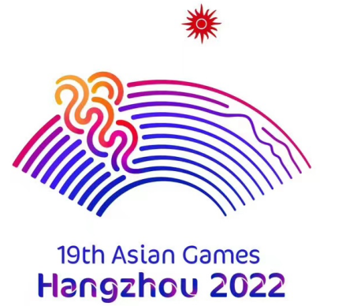
2.会徽——潮涌
（1）主体图形由扇面、钱塘江、钱江潮头、赛道、互联网符号及象征亚奥理事会的太阳图形六个元素组成，下方是主办城市名称与举办年份的印鉴，两者共同构成了完整的杭州亚运会会徽。
（2）扇面造型反映江南人文意蕴，赛道代表体育竞技互联网符号契合杭州城市特色太阳图形是亚奥理事会的象征符号钱塘江和钱江潮头是会徽的形象核心，绿水青山展示了浙江杭州山水城市的自然特征，江潮奔涌表达了浙江儿女勇立潮头的精神气质
（3）整个会徽形象象征着新时代中国特色社会主义大潮的涌动和发展，也象征亚奥理事会大家庭团结携手，紧密相拥，永远向前
3.吉祥物——“琮琮”“莲莲”“宸宸”（一组名为“江南忆”的机器人）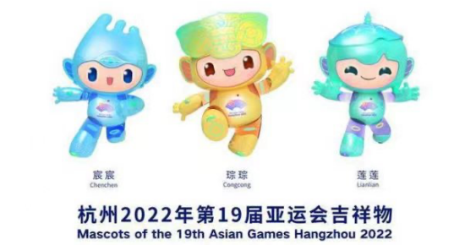
江南忆出自唐朝诗人白居易的“江南忆，最忆是杭州”
（1）“琮琮”、代表世界遗产良渚古城遗址，名字源于良渚古城遗址出土的代表性文物玉琮“琮踪”实证了中华五千多年文明史，全身以源自大地、象征丰收的黄色为主色调，头部装饰的纹样取自良渚文化的标志性符号“神人兽面纹”，意寓“不畏艰险、超越自我”“琮琮”坚强刚毅、敦厚善良、体魄强健、热情奔放，展现了不屈不挠的创业精神，鼓舞人们激发生命活力，创造美好生活
（2）“莲莲”、代表世界遗产西湖，名字源于西湖中无穷碧色的接天莲叶。莲叶头饰以三潭印月为顶，以互联网为径。“莲莲”纯洁善良、活泼可爱、热情好客、美丽动人。展现了精致和谐、大气开放的人文精神，传递着共建人类命运共同体的期许
（3）“宸宸”代表世界遗产京杭大运河，名字源于京杭大运河杭州段的标志性建筑拱宸桥。全身以科技蓝为主色调，头顶是举世罕见的钱塘江大潮，额头嵌以拱宸桥的图案“宸宸”机智勇敢、聪慧灵动、乐观向上、积极进取，展现了海纳百川的时代精神，架起了亚洲和世界人民的心灵之桥。
4.奖牌——湖山
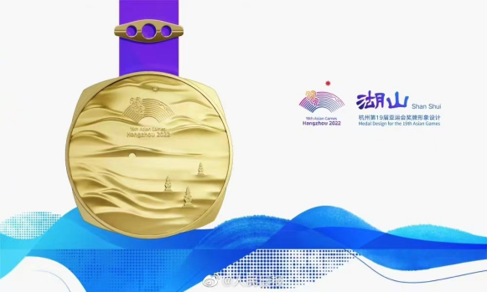
（1）设计由中国美术学院工业设计系主任章俊杰带领姜雨沁等设计团队成员，（2）设计灵感：源自五千年良渚文明，展示中国江南文化，呈现杭州山水景观。（3）首次将方形玉琮和圆形奖章融为一体，正面用凸出的灵动线条勾勒出“三面云山一面城”的杭城画卷。整体设计别具一格，具有很高的辨识度，体现了美美与共、和而不同的含义。（4）形状取自良渚文化中的礼器玉琮，外方内圆（5）奖牌正面勾勒出山峦和西湖，断桥、三潭印月镶嵌其中（6）背面刻有本次亚运会名称和亚奥理事会的太阳会徽（7）上方带有倒影的三孔桥，取自京杭大运河最南端的拱宸桥
5.火炬——薪火
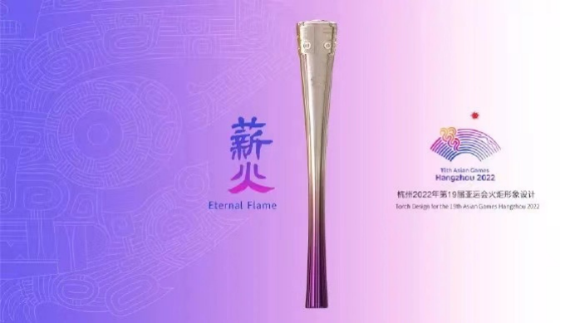
（1）喻义中华文明薪火相传（2）以玉琮为表征，以人文历史和山川风物为主干（3）出火口设计源自“琮”最早的甲骨文字形。寓意“光在内周而复始”炬冠以玉琮语意为特征，方圆相融，昂然而立炬身以良渚螺旋纹为演化，形似指纹，自然交织，精致细密炬基以八条水脉为文明之脉，代表浙江八大水系（4）2023年6月15日，杭州亚运会倒计时100天，亚运会火种在杭州良渚古城遗址公园大莫角山成功采集（5）火炬以天然圣火与智能技术为双核支撑，原材料通过区块链技术数字上链，利用可溯源机制确保真实性；金属部分采用1070铝合金旋压成型工艺，表面先后经历激光精雕和阳极氧化两道工艺淬炼；握把采用可回收生物质材料，环保轻盈，便于手持；燃料采用生物质燃气，清洁安全可靠。
6.核心图形——润泽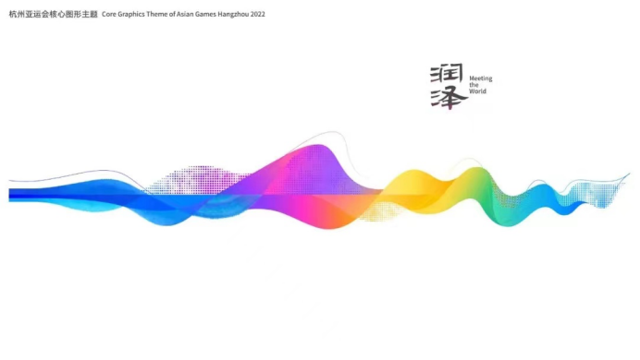
灵感源于丝绸。杭州自古有”人间天堂、丝绸之府“之美誉，也是”海上丝绸之路”的重镇。核心图形的设计通过融传统现代于一体的艺术手法，以动静结合的态势，展现了丝绸飘逸舒展、温润细腻、挥洒灵动的特性，体现了“温润万方、泽被天下”的气韵与胸襟，寓意亚奥理事会大家庭在杭州欢聚，亚洲多彩体育文化通过杭州亚运会的舞台交流互鉴。丝绸徐徐展开一卷富有江南韵味和东方诗意的“新富春山居图”，交错呈现山水彩墨、智能网云等元素
7.色彩系统——淡妆浓抹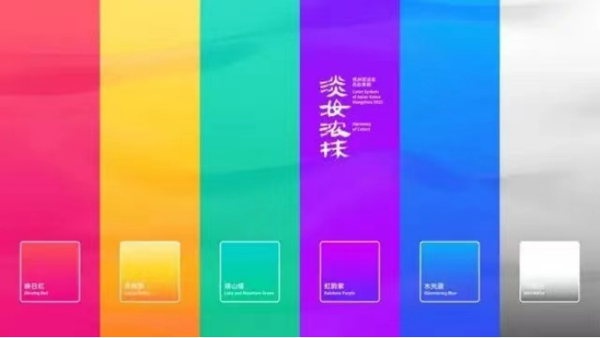命名灵感出自宋代诗人苏轼的“欲把西湖比西子，淡妆浓抹总相宜”以“虹韵紫”为主，以“映日红、水墨白、月桂黄、水光蓝、湖山绿”为辅“虹韵紫”象征“日月交辉、时代风采”“映日红”取霞光、气韵之色“水墨白”取淡墨、包容之色“月桂黄”取桂花、芬芳之色“水光蓝”取晴空、水波之色“湖山绿”取青山、生态之色
8.纸质票
票面设计围绕城市文化内涵、全民互动共享、亚运主题升华等元素以核心图形“润泽”为基础以核心色彩系统“淡妆浓抹”中的“月桂黄”为主色结合“三潭印月”等杭州标志性景点剪影设计和各项比赛体育图标通过历史与现代的文化碰撞，传递着主办城市独特的文化韵味，与杭州亚运会形象形成统一的视觉宣传展示
9.颁奖花束——硕果累累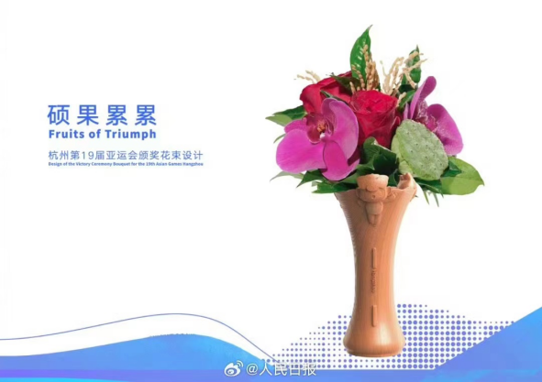
由花材和花器两部分组成，代表亚运健儿披荆斩棘、永不言弃的运动精神，祝福运动员在亚运赛场硕果累累、载誉而归。花材以寓意丰收和成果的稻穗和莲蓬，名为“赤子之心”的中国自育品种月季，代表亚运“虹韵紫”的蝴蝶兰，以及杭州特色植物龙井茶枝和桂花枝等组成，展现杭州独特的文化内涵和城市魅力。
花器整体造型灵感来自中国南宋时期的官窑花觚，由国家级非物质文化遗产东阳木雕制作而成，瓶口起伏的水纹取自浙江山水诗意的韵律之美，瓶口吉祥物造型以活泼欢快的姿态庆祝勇夺桂冠的胜利喜悦。
10.颁奖托盘
颁奖托盘的设计灵感来源于微风中波动的西湖水面，结合核心图形“润泽”中的飘逸丝带意象，整体呈现利落流线。设计展现出简洁大气的湖山风貌，也显示出舒展、温润细腻的江南特性。托盘以金属铝材质一体压制成型，表面采用水性环保涂层。轻量化设计同时提高了结构强度，中心形态下沉盛托保护奖牌
11.颁奖台
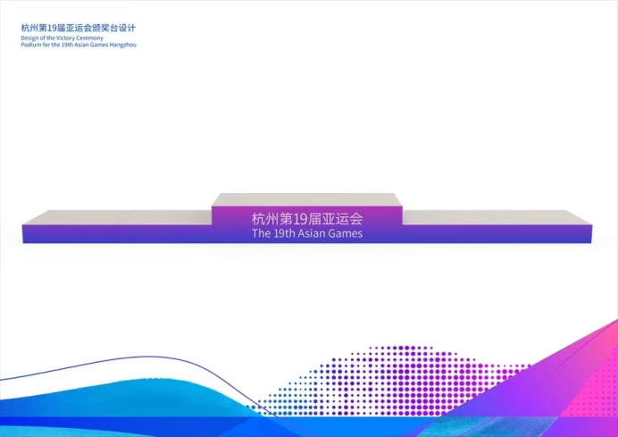
外侧整体采用“虹韵紫”主题渐变色，传达活力与创新的理念。台面采用“水墨白”色彩，展现亚洲各国包容并进，和谐共赢的精神。为了适用于多种类型的体育项目，颁奖台采用模块式设计，易于拼搭。前部主题形象板可以替换和循环使用，实现绿色节俭的赛会精神。
12.礼服——星耀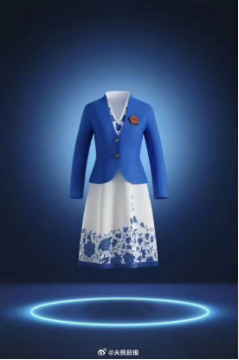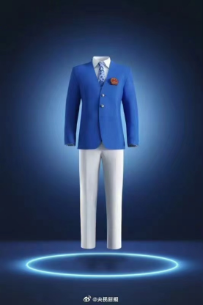
色彩：白与蓝的主色调，象征群星闪耀的体育拼搏精神在设计中加入了锁子甲、青花瓷和牡丹等元素，彰显中国文化美学。
13.主题曲《同爱同在》
14.动态体育图标（亚运会史上首套动态体育图标）色彩：亚运会主形象色“虹韵紫”背景音乐：以江南丝竹为主，融入鼓乐，完美结合江南水乡的韵味和体育竞技的力量。
15.主题曲《同爱同在》
16.动态体育图标（亚运会史上首套动态体育图标）色彩：亚运会主形象色“虹韵紫”背景音乐：以江南丝竹为主，融入鼓乐，完美结合江南水乡的韵味和体育竞技的力量。

